### CALEIDOSCOPIO CASERO

Un caleidoscopio siempre tiene algo de mágico, con su combinación de formas y colores. Es una manualidad súper sencilla que podemos hacer con materiales que encontremos por casa. Los materiales que necesitarás para esta manualidad son los siguientes:

* Un tubo de papel de cocina
* Papel espejo (o papel de aluminio pegado en cartulina)
* Pequeños objetos transparentes y coloridos (por ejemplo abalorios o envoltorios de caramelos)

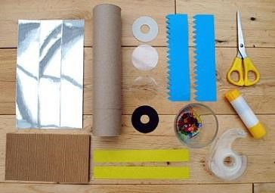

* 2 discos de plástico (uno transparente y otro mate). Puedes utilizar tapas de alimentos.
* 1 disco de cartón
* Pegamento
* Celo
* Tijeras
* Papel para decorar
* Disco de papel negro (opcional)

**Cómo hacer un caleidoscopio casero paso a paso:**

**Paso 1**. Corta el papel espejo en 3 tiras de 4,3 cm. de ancho por 21 cm. de alto. Con el celo, une los lados para crear un triángulo (el lado más brillante del papel espejo debe quedar hacia dentro). Mete el triángulo dentro del tubo de papel de cocina, hacia uno de los extremos.

Corta dos discos de plásticos de 5,3 cm. de diámetro (uno de los discos debe ser transparente y el otro mate). Pon el disco transparente en uno de los extremos del tubo, justo delante del triángulo. Pon celo para fijarlo en su sitio.

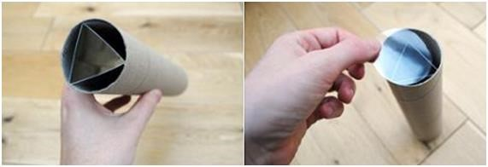

**Paso 2.** Pon los abalorios sobre el disco transparente, evitando llenarlo en exceso. Coloca encima el disco transparente mate y fíjalo bien con celo.

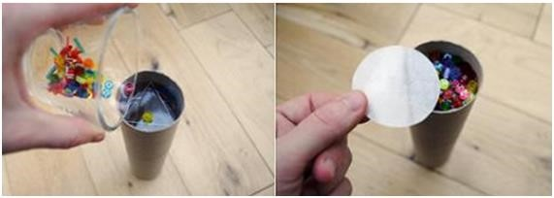

**Paso 3**. Gira el caleidoscopio y coloca en el otro extremo un disco de cartón de 5,3 cm., con un agujero en el centro a modo de mirilla. Para darle un toque más profesional, puedes añadir el círculo de papel negro por encima. Por último, decora el caleidoscopio a tu gusto.

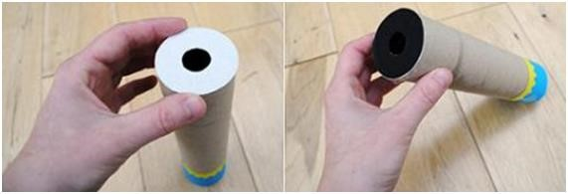

# JUEGOS EN FAMILIA

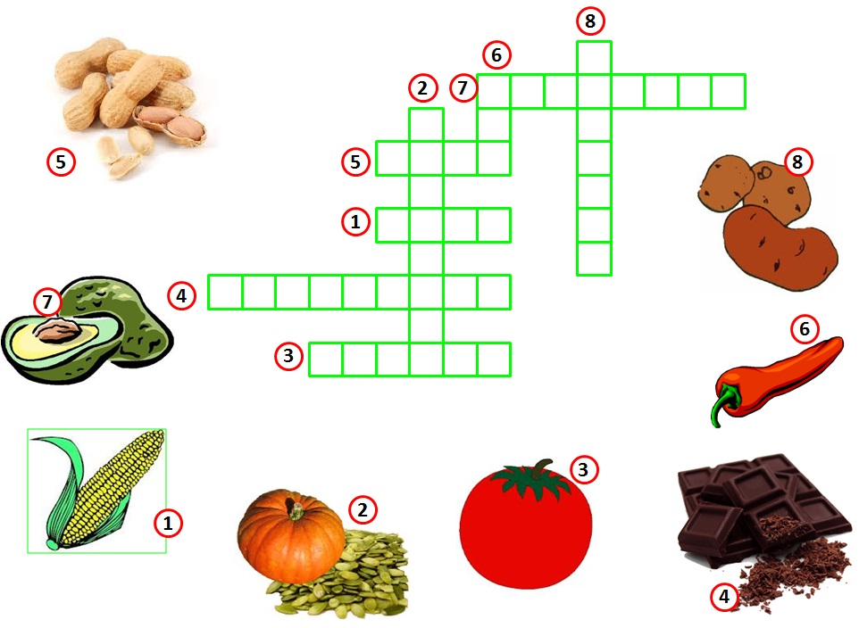

DIBUJA EN GRANDE UN OBJETO QUE CONTENGA LA **Q** Y PON SU NOMBRE, POR LA PARTE DE ATRÁS PON RECORTES QUE TENGAN LA **Q** EN SU NOMBRE.

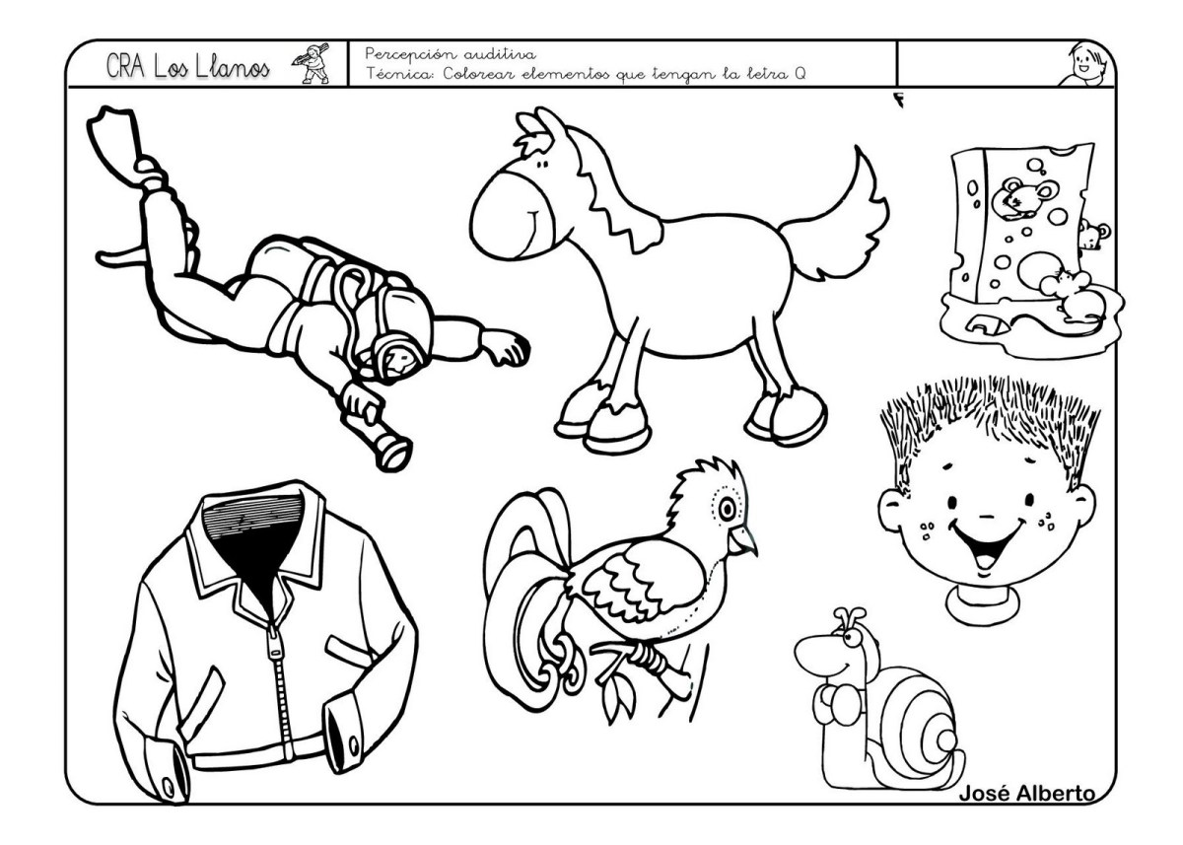

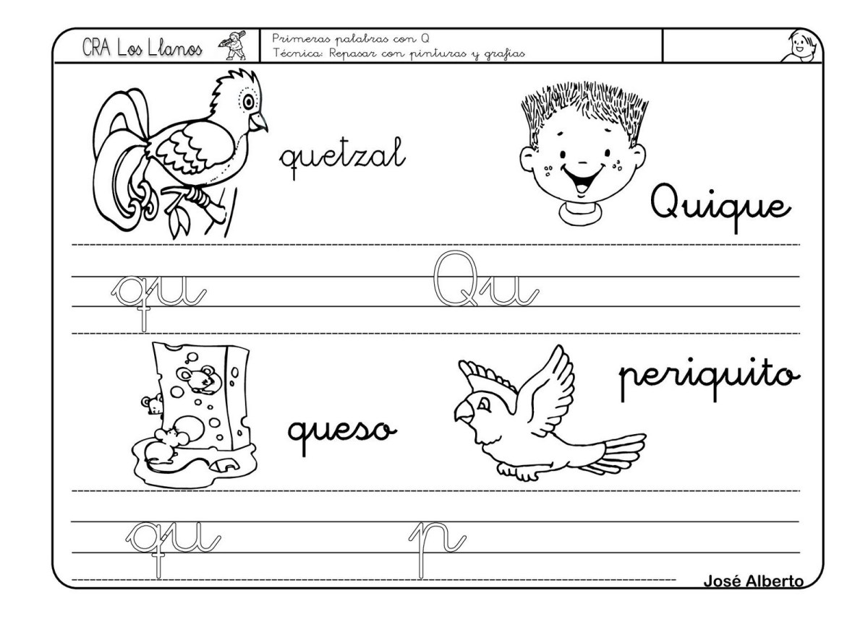

ESCRIBE LA PALABRA DENTRO DE LA PAUTA

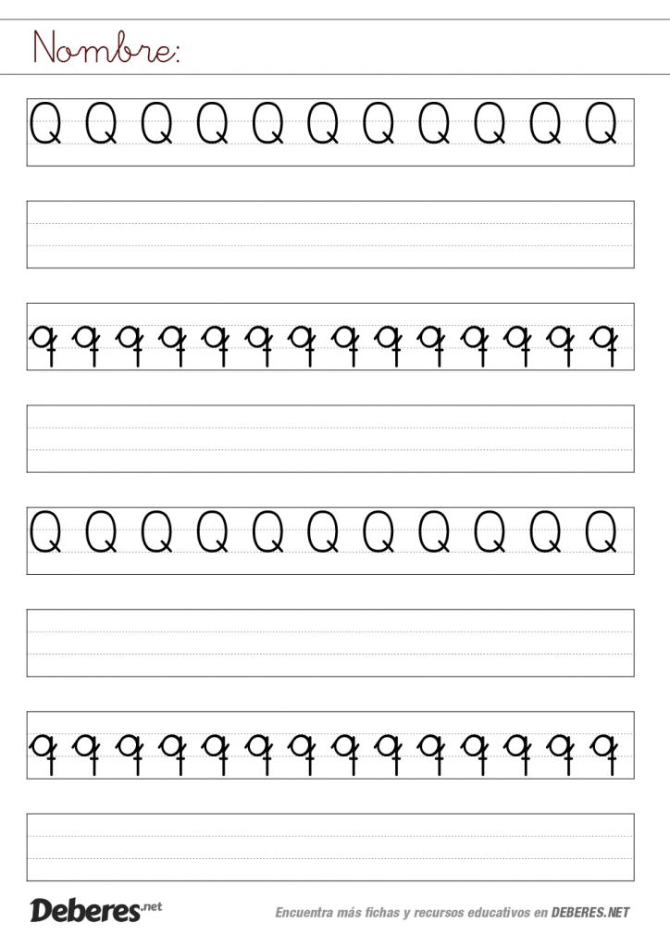

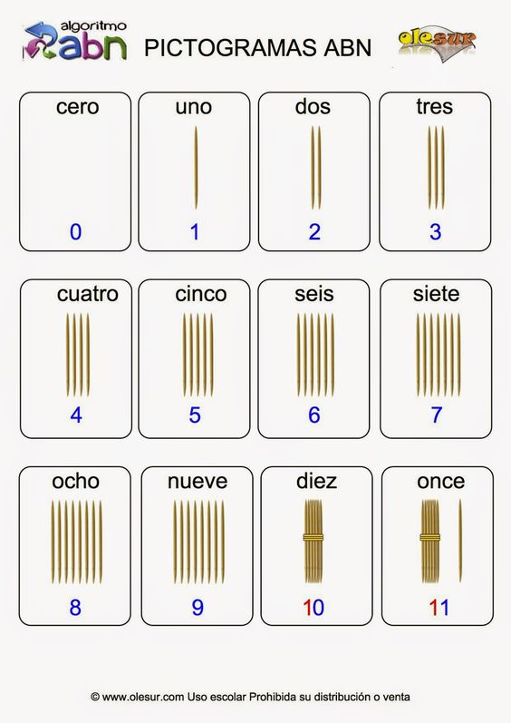Intenta crear este material con palillos y enseña a los papás y mamás como jugábamos en el cole

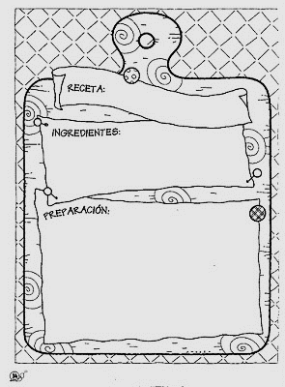ESCRIBE LA RECETA DE TU POSTRE PREFERIDO

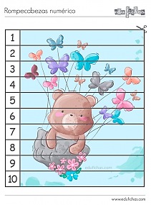Recorta por las líneas y monta estos dos rompecabezas.

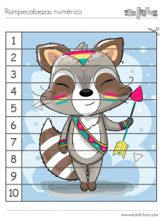

Pinta los círculos siguiendo las indicaciones:

